Universidade Estadual de Campinas
UNICAMP
Instituto de Física Gleb Wataghin – IFGW

Disciplina F 530

Relatório Final

Projeto - Instrumento de medição da eficiência da difração de materiais fotossensíveis para holografia.

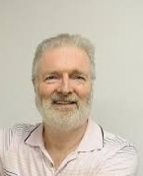
Aluno: Orientador:
Thiago G. Verratti Prof. Dr. José Joaquim Lunazzi
Guedinthiago(arroba)gmail.com lunazzi(arroba)ifi.unicamp.br
Resumo

O presente trabalho referente a disciplina F 530 – instrumentação, tem por objetivo a construção de equipamentos e montagens capazes de medir a eficiencia da difração de materiais fotossensíveis usados para produção de hologramas e holoimagens. Duas montagens foram realizadas usando equipamentos distintos, a primeira usando materiais de acesso moderado como laser ponteira, espelhos planos convencionais e divisor de feixe de intensidade regulável. Já a segunda necessitou da construção de um equipamento utilizando redes de difração e lentes robustas para focalização do espectro emitido por lampadas indandescentes junto de telas de reflexão e usinagem de materiais metalicos. Os materiais fotossensiveis usados foram de duas marcas distintas Polygrama e Litiholo. Os resultados obtidos mostraram que é possível obter espectros de difração significativos nos materiais usados.

Introdução
A Holografia
Holografia é o processo pelo qual se registram imagens que se caracterizam por apresentarem, além da intensidade, a fase da onda luminosa geradora desta imagem. Dessa forma pode-se reproduzir o objeto em três dimensões. Os hologramas possuem uma característica única: cada parte deles possui a informação do todo. No entanto a imagem só poderá ser vista na íntegra a partir de um ângulo restrito. Uma comparação simplista pode ser feita com uma janela: se a cobrirmos, deixando um pequeno buraco na cobertura, permitiremos a um espectador continuar a observar a paisagem do outro lado, porém, por conta do buraco, de um ângulo muito restrito; mas ainda se conseguirá ver a paisagem. A holografia não deve ser considerada simplesmente como mais uma forma de visualização de imagens em três dimensões, mas sim como um processo de se codificar uma informação visual e depois (através do laser) decodificá-la, recriando "integralmente" esta mesma informação.

Modelo Teórico

Uma breve descrição do tratamento matemático envolvido na criação de hologramas. Tome duas ondas U₁ e U₂, incidindo sobre um anteparo N. Usando a notação complexa podemos escrever:
$U_{1}=E_{r.}e^{i.θ_{r}}$; (1)
$U_{2}=E_{0.}e^{i.θ_{0}}$ (2)

Estas ondas ao atingirem simultaneamente o anteparo N interferem de tal modo que:

$U=U_{1}+U_{2}$ (3)

A intensidade da luz que incide em cada ponto do anteparo é dada por:

$I={\left|U_{1}+U_{2}\right|}^{2}=E_{r}^{2}+E_{0}^{2}+E_{r}.E_{0}^{*}+E_{r}^{*}.E_{0}$ (4)

$I=E_{r}^{2}+E_{0}^{2}+E_{r}.E_{0.}e^{i(θ_{r}-θ_{0})}+E_{r}.E_{0.}e^{-i(θ_{r}-θ_{0})}$ (5)

$I=E_{r}^{2}+E_{0}^{2}+2E_{r}.E_{0}.\cos{Δθ} com Δθ=θ_{r}-θ_{0}$ (6)
a diferença de fase com que as duas ondas atingem o anteparo.

Daí finalmente chega-se:

$I=I_{r}+I_{0}+2\sqrt{I_{r}.I_{0}}.\cos{Δθ}$ (7)

Caso o anteparo for uma chapa fotográfica, ela registrara a distribuição das intensidades dada pela equação anterior. Se em vez disso colocarmos uma chapa holográfica, ela registrará esta mesma figura porem formando uma rede de difração. Se a interferência for realizada com luz não totalmente coerente, então:

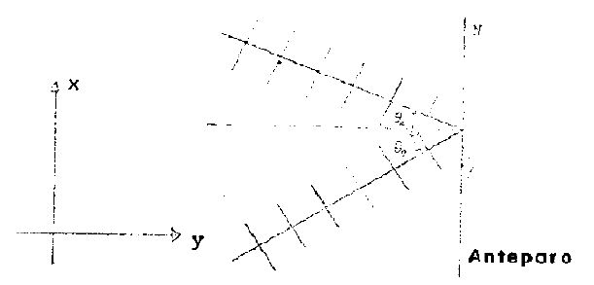
Imagem 1.

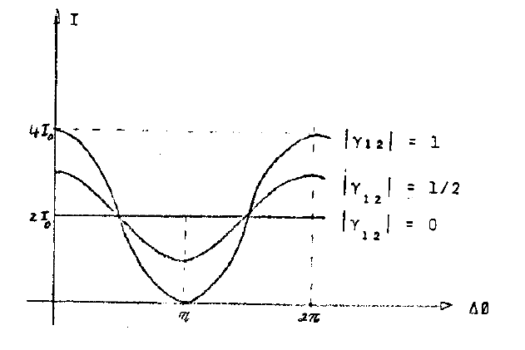
Imagem 2 – Distribuição de I para $I_{r}=I_{0}$ e $\left|γ_{12}\right|$ como parâmetro.

$I=I_{r}+I_{0}+2\sqrt{I_{r}.I_{0}}.\left|Υ_{12}\right|.\cos{Δϕ}$ (8)

$0≤\left|Υ_{12}\right|<1 é denominada de \text{grau de coerência}$ (9)

Se $\left|Υ_{12}\right|=1;a luz é totalmente coerente$ (10)

Se $\left|Υ_{12}\right|=0;a luz é totalmente incoerente$ (11)

$V=\frac{I_{máx}-I_{mín}}{I_{máx}+I_{mín}}$ (12)

$V=\frac{I_{r}+I_{0}+2\sqrt{I_{r}.I_{0}}.\left|Υ_{12}\right|.\cos{Δθ-(I_{r}+I_{0}-2\sqrt{I_{r}.I_{0}}.\left|Υ_{12}\right|.\cos{Δθ})}}{2I_{r}+2I_{0}}$ (13)
$V=\frac{2\sqrt{I_{r}.I_{0}}.\left|Υ_{12}\right|.\cos{Δθ}}{I_{r}+I_{0}}$ (14)

$V=\left|Υ_{12}\right| para I_{r}=I_{0}$ Dando que o fator de coerência, função da diferença de caminho óptico, reduz a visibilidade. Na imagem 2 temos uma representação gráfica das intensidades I em função dos valores $Δθ$ para $\left|Υ_{12}\right|$ como parâmetro.
Hurter e Driffield caracterizaram, em 1890, os filmes e chapas fotográficas pela curva chamada “ H - D” Chamando D = Densidade ótica e I = transmitância de intensidade;

$I_{t}$= intensidade transmitida; (15)

$I_{i}$=intensidade incidente; (16)
Define-se:

$t_{e}$= tempo de exposição; (17)

$D=\log{1/I};I=\frac{I_{t}}{I_{i}}$ (18)

$E=I_{i}.t_{e}$ (19)

$D=\log{1/I}=γ\left(\log{E}-\log{K}\right)=\log{{(E/K)}^{γ}}$ (20)

$γ$ = declividade da curva, normalmente entre 1 e 2 (21)

Revelada a placa holográfica necessita-se de uma boa transmitância em intensidade, essencial para holografia. A transmitância em intensidade é:

$I_{a}=\frac{I_{placa exposta}}{I_{sem placa}}$ Chamada absoluta; (22)

$I_{r}=\frac{I_{placa exposta}}{I_{placa não exposta}}$ Chamada relativa; (23)

Uma boa transmitância de intensidade é da ordem de 40%. A transmitância relativa é maior do que a absoluta, já que a placa, mesmo sem exposição, reflete uma pequena porcentagem de luz e absorve a outra.
Para iluminação coerente interessa a transmitância de amplitude que se define:

$τ=\sqrt{I} τ∝I$ (24)

Esta última equação fornece o valor da transmitância para acréscimos pequenos no valor da exposição E₀. Existe uma região em que a curva de resposta a transmissão é proporcional à energia de exposição.
Analisando a transmitância de amplitude conclui-se que $τ é proporcional a I$ e iluminando o holograma com uma onda $E_{C}.e^{iθ_{C}}$ a onda transmitida será$τ.E_{C}.e^{iθ_{C}}$.

$τ.E_{C}.e^{iθ_{C}}∝\left(I_{r}+I_{0}\right).E_{C}.e^{iθ_{C}}+\sqrt{I_{r}.I_{0}}.e^{i(θ_{C}+θ_{r}-θ_{0})}$+$\sqrt{I_{r}.I_{0}}.e^{i(θ_{C}-θ_{r}-θ_{0})}$ (26)

Existem exemplos particulares que não serão tratados neste trabalho.
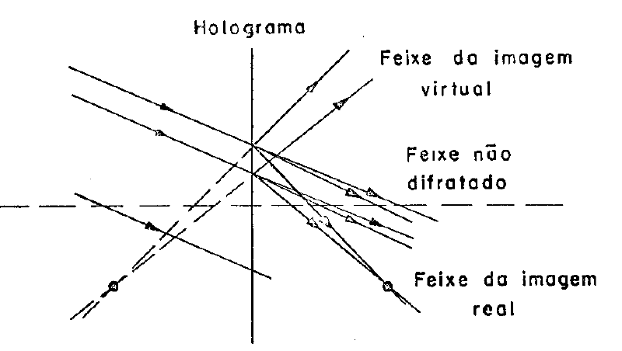
Imagem 3 – Formação das imagens real e virtual num holograma iluminado com luz monocromática.

É sabido que a holografia é um processo de reconstrução completa de ondas, em amplitude e fase, mas é possível de acordo com o Prof. Dr. Lunazzi enxergá-la utilizando da interpretação por raios (direção das frentes de onda) sendo a fase o fator de inclinação dos mesmos.

Metodologia Experimental

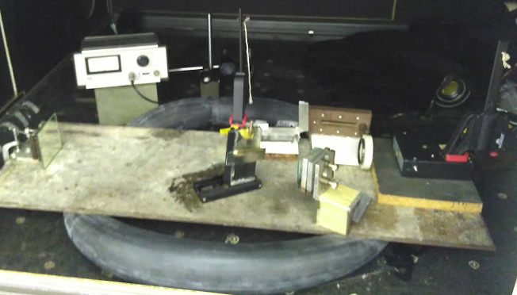
Realizou-se dentro de uma caixa escura a primeira montagem experimental. Tal montagem foi feita em cima de uma câmara de borracha para evitar vibrações externas. Esta montagem consistia de um laser do tipo ponteira adaptado para uma fonte com potência de 5mW emitindo na região do vermelho 638nm. Dois espelhos planos, um para reflexão do feixe incidente e outro para reflexão do feixe transmitido após sua passagem por um semi-espelho com permeabilidade regulável. Usou-se também uma chapa de metal, uma lente convergente para melhor focalização do feixe incidente advindo do laser, braçadeiras para fixação dos componentes e um suporte foi construído para as placas fotossensíveis usadas. Este suporte foi construído usando chapas de alumínio, um tubo corrediço para deslizamento das placas e pedaços de mateira para fixação. As figuras abaixo mostram o processo:

Figura 1 - Montagem experimental – frontal.
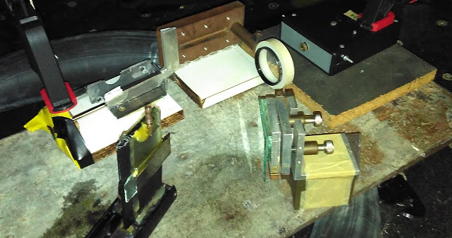
Figura 2 - Montagem experimental – lado a lado.

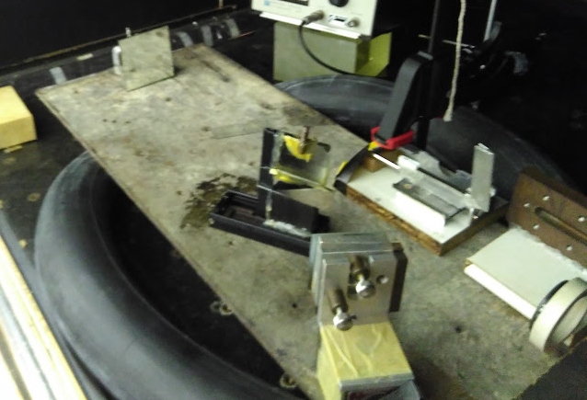
Figura 3 - Montagem experimental – lado a lado.

O feixe luminoso sai do laser, passa pela lente convergente e reflete no primeiro espelho, depois o mesmo passa pelo divisor de feixe ou semi-espelho de permeabilidade regulável, que por sua vez transmite uma parte do raio incidente que vai para a placa fotossensível, a segunda parte do raio que atravessou o semi-espelho bate em um segundo espelho ajustado para que ambos os feixes se encontrem no anteparo que segura a placa fotossensível. Para gravação dos hologramas nas placas fotossensíveis foi necessário um equipamento que medisse a intensidade dos feixes de luz. O encontro dos raios refletido e transmitido advindo da mesma fonte com mesma frequência causam uma interferência, no entanto para que haja registro de imagens holográficas são necessários que estes feixes de luz estejam com a mesma intensidade, o que justifica o uso do Power Meter modelo 401C da marca Spectra Physics, que ao receber os feixes de luz, tem por função dizer qual a potência efetiva está sendo transmitida por cada feixe de luz.

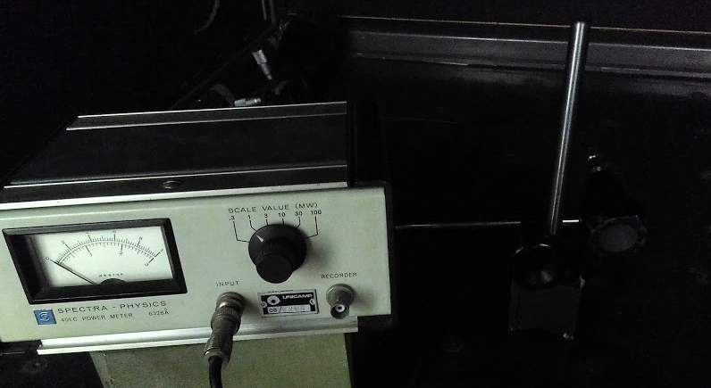
Figura 4 - Laser Machine Display Receiver da marca Spectra Physics.

Após este processo de regulagem das intensidades dois feixes, os mesmos devem ser ajustados de forma a incidirem no mesmo ponto. Com a focalização percebe-se um aumento na área iluminada quando os dois feixes ficam coincidentes. É essencial para o bom resultado do experimento que os dois feixes não tenham uma discrepância muito grande na intensidade um do outro.
Após a realização da montagem e da calibração dos equipamentos foram concebidas placas para gravação das imagens holográficas. Estas placas foram feitas usando material fotossensível da marca Polygrama que entendemos ser nacional por contatos com a firma brasileira Lynx, que as vende e nos forneceu amostras. Encontramos referências ao material da Kodak que poderia ter relação com elas, sendo que existe um material fotopolímero concorrente da firma Bayer. Com ajuda de uma guilhotina cortou-se material fotossensível suficiente para cobrir a área das placas utilizadas, estas que foram limpas com álcool etílico e isopropílico para melhor resultado.

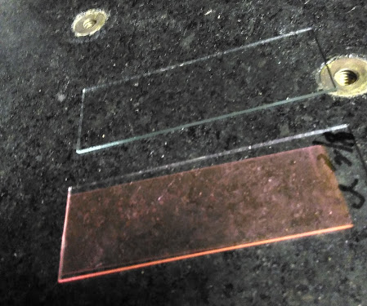
Figura 5 - Placas com e sem filme fotossensível.

Resultados - Primeira Montagem

Usando o material da Polygrama não foi possível registrar nem um espectro de difração, mesmo usando diversos tempos de exposição. Para o cálculo dos tempos foi considerado a potência da fonte, tempo de exposição, área de exposição e ângulo de incidência.
A Energia necessária para o registro foi de 20 mJ/cm². A potência do Laser vermelho era de 5 mW com comprimento de onda 638 nm. A área da placa = 50 cm² e o ângulo de incidência com a placa = 70º. Sendo assim calculou-se a área efetiva = 50*cos(70º) cm².
Dessa forma chegou-se que a intensidade seria igual a Potência dividida pela área, ou seja 30 μW/cm². Assim foi possível calcular o tempo de exposição como sendo energia/potencia = 11 minutos aproximadamente. Na tentativa de obter algum registro, outros tempos foram utilizados e outros ângulos também. Abaixo pode-se ver os resultados:

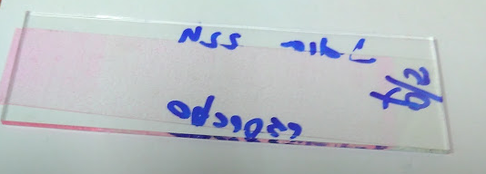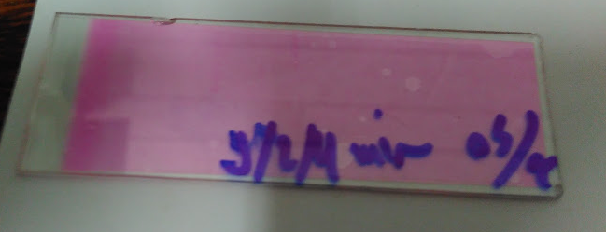

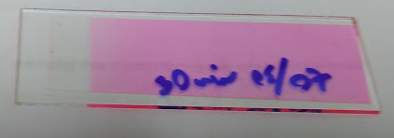

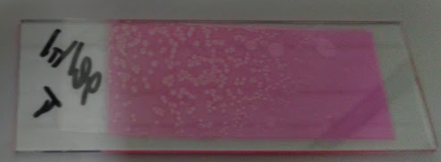

Figura 6 –Resultado obtido com placas da marca Polygram.

Pode-se observar que mesmo se alterando os tempos de exposição e os ângulos de incidência dos feixes o resultado foi sempre o mesmo, não foi possível obter qualquer espectro de difração. Na expectativa do material estar fora do prazo de validade ou ter algum tipo de defeito, usou-se outro filme da mesma marca, mas com sensibilidade a luz verde. Como o laser emite no vermelho o tempo de exposição foi aumentado significativamente para corrigir este empecilho. No entanto o resultado foi sempre o mesmo.
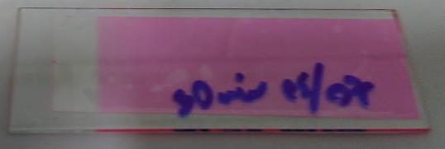
Figura 7 –Resultado obtido com placas da marca Polygrama com fotossensibilidade a luz de comprimento de onda no verde.

Dessa forma optou-se por mudar de material fotossensível, agora escolhendo placas da
fabricante internacional Litiholo que o Prof. Lunazzi comprou pelo FLAEPEX e fez trazer em mãos dos EUA em 2014. Elas não têm data indicada de fabricação nem de validade, e um ano e meio depois passaram a só funcionar em regiões aleatórias. Estas placas tem uma área maior e já vem recobertas por material fotossensível, sendo assim, não foi necessário passar pelo estágio de preparação do filme em placas como feito anteriormente.
Com esta marca foram registrados espectros de difração usando tempos de exposição entre 30 segundos e 30min. Segue nas figuras abaixo os resultados obtidos:

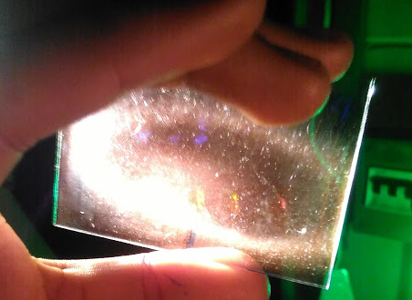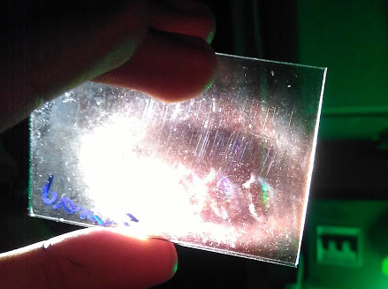

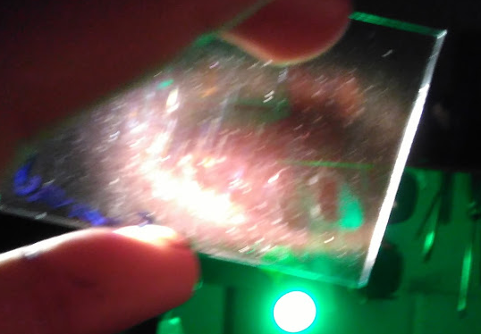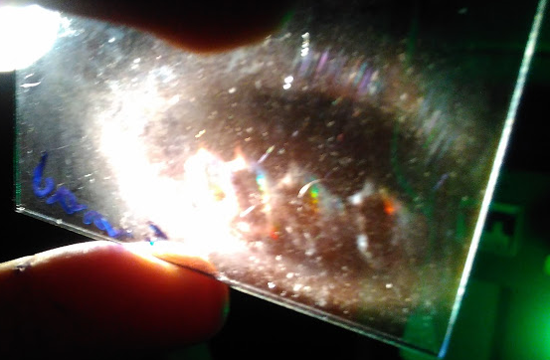
Figura 8 – Resultado obtido com placas da marca Litiholo, iluminando com luz branca.
Usando o material da Litiholo é visto que alguns espectros de difração são obtidos, mas não são fáceis de se observar e o registro é fraco. Imaginou-se que exista essa fotossensibilidade, porém não demostramos no experimento, mas é bem provável. O que a figura refere é a respeito da difração ao iluminar com luz branca, nos dando um resultado útil. É mais prático iluminar com luz branca pois o melhor resultado pode estar em outro comprimento de onda que não o utilizado no registro. Para contornar este problema outra montagem experimental foi realizada gravando uma faixa de comprimentos de onda referentes ao espectro de uma lâmpada halogênea. Além da gravação usual com dois feixes nas figuras acima, foram feitas algumas gravações com um único feixe, porém o resultado não foi satisfatório em brilho (Figura - 8.1).

Metodologia Experimental – Segunda Montagem

Para a segunda parte do projeto de Instrumentação, foi feita uma montagem para caracterização e observação de espectros gravados em placas da Litiholo usando Lâmpadas halogêneas e um laser de comprimento de onda no verde com potência de 5mW. Esta montagem usa de conceitos de fotografia Lippmann e o espectro gravado não pode ser mais considerado um holograma e sim uma holoimagem.
As fotografias Lippmann consistem basicamente em colocar um espelho atrás da película que contém a emulsão a ser gravada. Assim a onda luminosa atravessa a película e é refletida na perpendicular, mas com um desenho invertido. A onda incidente e a onda refletida interferem gerando uma onda estacionária que se fixa na organização do material fotossensível depois de revelado. Após essa etapa retira-se o espelho e expõem-se a película à luz branca, a organização molecular - uma microestrutura mecânica - restitui fielmente os comprimentos de onda originais, ou seja, as cores.

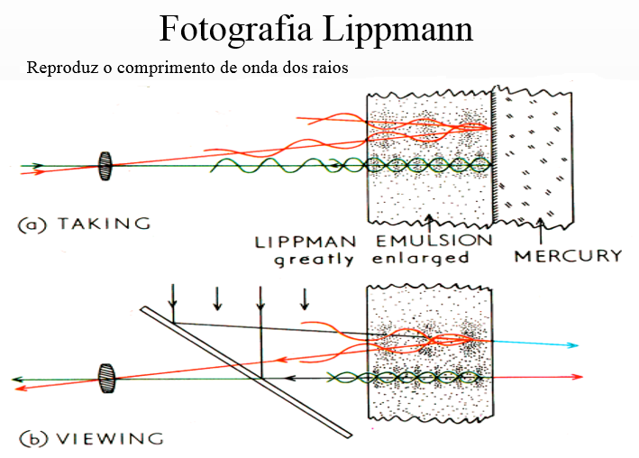

Figura 9 – Esquema representativo da fotografia Lippmann.
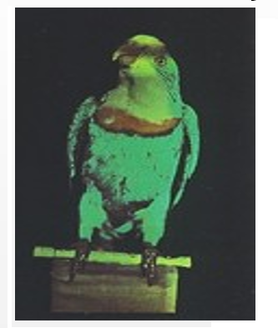
Figura 10 –Exemplo de uma fotografia Lippmann.

A holoimagem é um registro tridimensional de uma imagem feita por método diferente de um holograma. Este registra interferência entre dois feixes de luz, um direto (chamado de feixe de referência) e um refletido do objeto. A holoimagem não tem dois feixes, essa é o registro de uma imagem por interferências entre o feixe que entra e o que reflete internamente na parede do filme, pode ser feita com luz branca, já o holograma é sempre feito com feixe monocromático.
Embasado nos conceitos a cima montou-se um caixa de cor preta, vazada e dentro da mesma foram fixados uma rede de difração para obtenção do espectro de duas lâmpadas halogêneas. Os espectros têm larguras diferentes de modo que as distâncias das lâmpadas junto de uma lente para melhor focalização formam diferentes larguras de espectro codificando essa distância. A esta montagem foi acoplado um laser de 5mW de potência emitindo no verde. Para o registro dos filmes fotossensíveis foi usado um filme foto refletivo, um suporte feito de alumínio e um anteparo para obstrução da luz incidente das lâmpadas e do laser quando necessário. Utilizando esta segunda montagem que corresponde à proposta de holofotografia com luz branca do Prof. Lunazzi, descrita em relatórios de alunos do Prof. Lunazzi, como p.ex. o do aluno Guilherme Henrique Ferreira⁷ foi obtido um resultado inicial interessante, mas que ficou aquém do esperado em brilho. É possível observar a montagem nas figuras que se seguem.

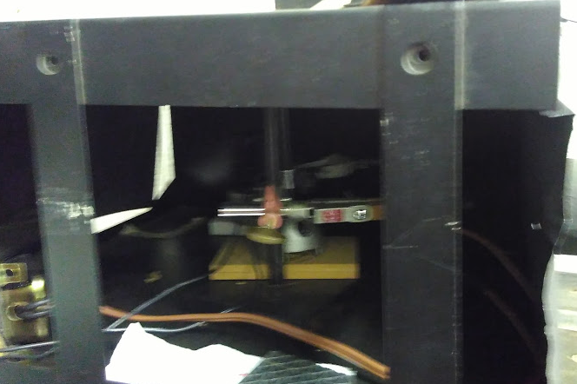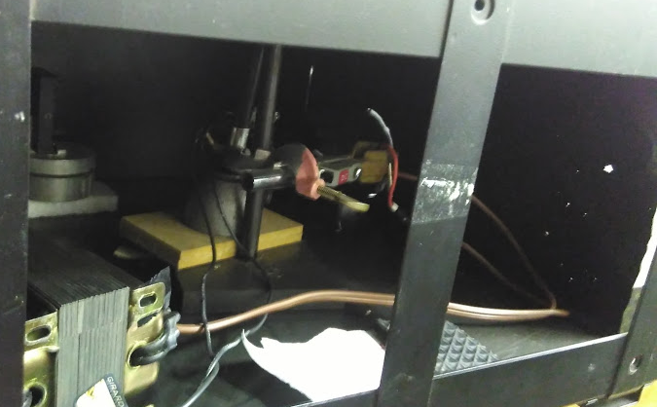

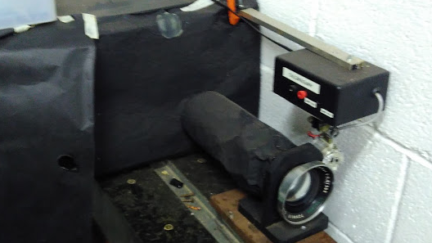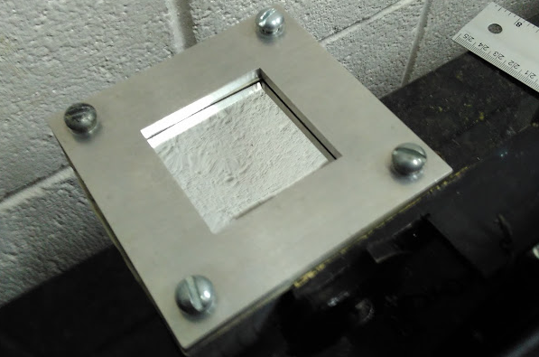
Figura 11 – Segunda montagem experimental.
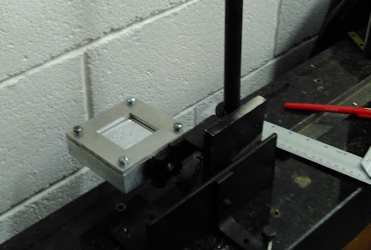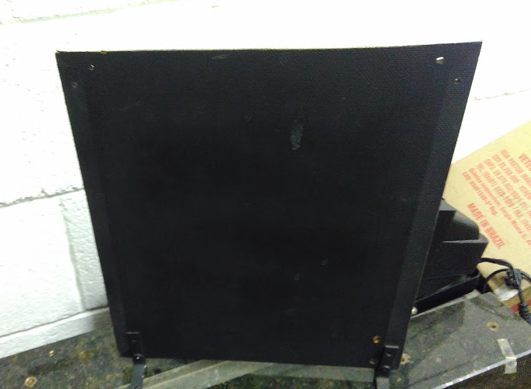

Figura 11.1 – Segunda montagem experimental.

Resultados – Segunda Montagem

Utilizando esta montagem obteve-se um resultado muito mais satisfatório do que com a primeira, sendo possível observar sem esforço os espectros registrados. Os tempos usados variaram de 5 segundos a 13 horas de exposição. Abaixo é possível ver algumas das fotos referentes a este processo.

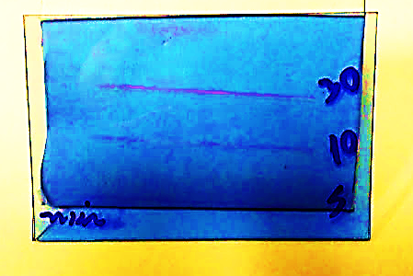
Figura 12 – Calibração utilizando o laser verde, imagem com alteração de brilho, contraste e saturação para melhor visualização da calibração.

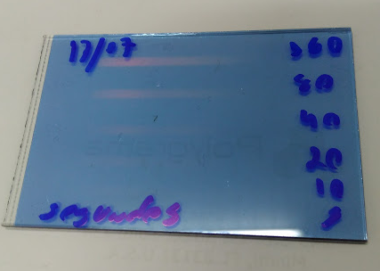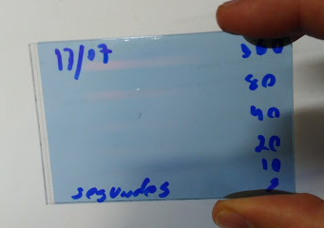
Figura 13 – Tempos de exposição de 8 segundos até 160 segundos. É visto que o brilho não foi suficiente nas imagens (fotos originais, sem qualquer correção).

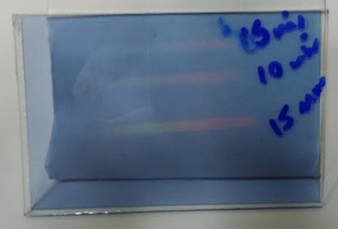

Figura 14 – Tempos de exposição de 5 a 30min.
Houve uma dúvida com relação ao tempo mínimo de exposição e o tempo máximo até a saturação. Então uma das placas foi usada para que o fenômeno pudesse ser observado e a dúvida sanada. Nesta última imagem é possível observar o início do processo de registro com 1min e o tempo de 1h, este antes do processo de saturação.

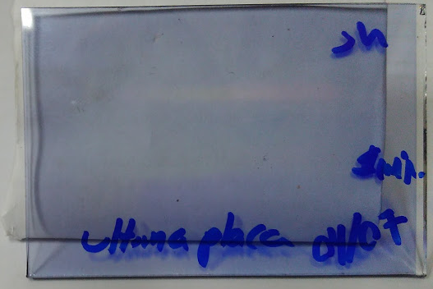
Figura 15 – Tempos de exposição de 1min a 1h.

Conclusão

Segundo os dados observados durante todo o tempo que se deu desde a confecção dos equipamentos e a montagem de outros até o final do semestre ficou claro que os dois esquemas mostrados funcionam e podem ser utilizados. No entanto existem algumas ressalvas a serem feitas. A primeira montagem por ser mais simplista pode ser uma saída para a falta de equipamentos mais rebuscados sem perder tanta qualidade dos espectros colhidos, porém só funcionou com material da Litiholo. Fizemos um teste retirando um dos feixes da primeira montagem para saber se seria possível ter efeito Lippmann sem camada refletiva no fundo do material, e comprovamos essa interessante possibilidade, mas o brilho foi menor. Isto permite também ter uma visão histórica de como a fotografia Lippmann foi descoberta, pela simples observação de fotografias em placas comuns do século XIX, que tinham alta resolução. Na dúvida o fabricante foi contatado e o mesmo alegou que esse não seria o problema. Já a segunda montagem apresenta certa dificuldade na sua confecção por tratar-se de materiais mais sofisticados e a necessidade de usinar algumas peças como a caixa protetora e o suporte para as placas. Mas como pode ser visto nas figuras 12 a 15 o trabalho resultante apresenta melhor qualidade com espectros mais vividos e melhor focalizáveis.

Comentário do orientador

"O trabalho reportou resultados interessantes, mostrou que existia a possibilidade de contarmos com novos materiais fotossensíveis para nossas pesquisas, mas que ainda precisamos encontrar a melhor maneira de aproveitá-los. O aluno iniciou-se na realização de montagens de bancada óptica, o que lhe custou esforço mas marca um passo na carreira dele."

Agradecimentos

Gostaria de agradecer primeiramente meu Orientador Prof. Dr. José Joaquim Lunazzi pelo apoio e pela confiança em mim concebida. Pelas aulas particulares sobre o assunto tratado e pelas horas de conversa descontraída que me animaram o semestre. Gostaria de agradecer também pelos puxões de orelha nas horas certas e pelo carinho do professor. Não posso deixar de agradecer meu colega de laboratório Kenji Suzuki Ynagaki pela força e pelo apoio em momentos de tensão e final de semestre.

Referências Bibliográficas

[1]

https://pt.wikipedia.org/wiki/Holografia

[2]

http://edweslystudio.com/HnEPortfolio/HnEd2012.html

[3]

http://obviousmag.org/archives/2008/01/imagens_eternas_1.htm

[4]

https://docs.google.com/document/d/1nJK4moOyVWjd5FbUWwRfMz2BlbUsX5LI8LSw5gf7xng/editl

[5]

http://webensino.unicamp.br:8080/cursos/diretorio/correio_132010_exib_894/AndreL_Lunazzi_RF1_F530.pdf

[6]

http://webensino.unicamp.br:8080/cursos/diretorio/correio_132010_exib_894/Apresentacao%20do%20Kenji%20para%20F%20590.pdf

[7]

http://webensino.unicamp.br:8080/cursos/diretorio/correio_132010_exib_894/HenriqueG-Lunazzi_RF1_F530.pdf

[8]
Wickert, Lauro. ” Holografia Interferométrica e sua utilização no estudo de sementes”. Agosto de 1978. 70 f. Tese (Mestrado em Física) – Instituto de Física Gleb Wataghin. Universidade Estadual de Campinas, São Paulo, Campinas. 1978.

[9]
http://www.ifi.unicamp.br/~lunazzi/prof_lunazzi/ensino_de_holografia/introducao_a_holografia.htm
[10]
http://www.ifi.unicamp.br/~lunazzi/F530_F590_F690_F809_F895/F530_F590_F690_F895_lista_projetos.htm)

[11]
https://www.litiholo.com/

Anexo I

Resumo das Referências

- O que é holografia, embasamento teórico e histórico.

- Livros as novas aventuras de Hans e Ed.

- Artigos da Obvious – Fotografias Lippmann – Imagens Eternas, descrição do que é a fotografia Lippmann e como ela funciona.

- Registro das atividades desenvolvidas no 1º semestre de 2016 no projeto de instrumentação junto de outros registros feitos por alunos do Prof. Dr. Lunazzi.

- Relatório do aluno André L. Vanucci sobre gravação de holoimagem com luz branca.

- Apresentação do Aluno Kenji S. Ynagaki a respeito da disciplina F 590.

- Relatório do aluno Henrique Guilherme Ferreira sobre gravação de holoimagem com gelatina dicromatada usando Lâmpadas alógenas.

- Tese de Mestrado do aluno Lauro Wickert sobre Holografia Interferométrica e sua utilização no estudo de sementes. Embasamento teórico sobre holografia encontrada neste relatório.

- Embasamento teórico a respeito da holografia encontrado na página do Prof. Dr. Lunazzi.

- Página com todas as informações, relatórios e projetos das disciplinas ministradas pelo Prof. Lunazzi F 530, F 590, F 690, F 809, F 895, F 590, F 690.

- Site da fabricante Litiholo com todas as informações pertinentes a este relatório.

